**package** com.student;

**import** org.junit.jupiter.api.Test;

**import** org.springframework.beans.factory.annotation.Autowired;

**import** org.springframework.boot.test.autoconfigure.orm.jpa.TestEntityManager;

**import** com.student.category.CategoryClasse;

**import** com.student.category.CategoryClasseRepository;

**public** **class** TestCatClasse {

@Autowired

**private** CategoryClasseRepository repoclas;

@Autowired

**private** TestEntityManager entityManager;

// Categorie classe ne doit etre null

// negatives

@Test

**public** **void** testAjouterCategorieClasse_null() {

repoclas.save(**new** CategoryClasse(" "));

}

// Categorie classe ne doit etre enregistrer avec des chiffres

@Test

**public** **void** testAjouterCategorieClasse_Chiffre() {

repoclas.save(**new** CategoryClasse("1234"));

}

// Categorie classe ne doit etre enregistrer avec des symboles

@Test

**public** **void** testAjouterCategorieClasse_Symboles() {

repoclas.save(**new** CategoryClasse("@#$*&.-+'/"));

}

// Categorie classe ne doit etre enregistrer avec des nombres decimaaux et

// negatives

@Test

**public** **void** testAjouterCategorieClasse_decimale_negatif() {

repoclas.save(**new** CategoryClasse("0.2"));

repoclas.save(**new** CategoryClasse("-6"));

}

// size de la Categorie classe doit etre comprise entre 2 à 20 caracteres

@Test

**public** **void** testAjouterCategorieClasse_Lenght() {

repoclas.save(**new** CategoryClasse("aaaaaaaaaaaaaaaaaaaaaaaaaaaaaaa"));

}

}

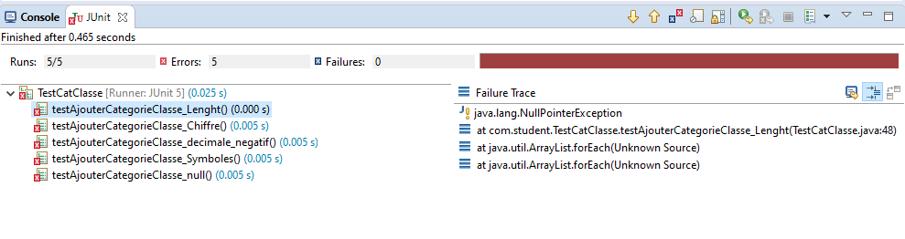

**package** com.student;

**import** org.junit.jupiter.api.Test;

**import** org.springframework.beans.factory.annotation.Autowired;

**import** org.springframework.boot.test.autoconfigure.orm.jpa.TestEntityManager;

**import** com.student.category.CategoryClasse;

**import** com.student.classe.Classe;

**import** com.student.classe.ClasseRepository;

**public** **class** TestClasse {

@Autowired

**private** ClasseRepository classeRepo;

@Autowired

**private** TestEntityManager entityManager;

//eerr

@Test

**public** **void** testAjouterClasse() {

CategoryClasse categoryClas=entityManager.persist(**new** CategoryClasse("Primaire"));

classeRepo.save(**new** Classe(categoryClas,"Seconde"));

}

// classe ne doit etre null

// negatives

@Test

**public** **void** testAjouterClasse_null() {

CategoryClasse categoryClas=entityManager.persist(**new** CategoryClasse("Primaire"));

classeRepo.save(**new** Classe(categoryClas," "));

}

// classe ne doit etre enregistrer avec des chiffres

@Test

**public** **void** testAjouterClasse_Chiffre() {

CategoryClasse categoryClas=entityManager.persist(**new** CategoryClasse("Primaire"));

classeRepo.save(**new** Classe(categoryClas,"34245"));

}

// classe ne doit etre enregistrer avec des symboles

@Test

**public** **void** testAjouterClasse_Symboles() {

CategoryClasse categoryClas=entityManager.persist(**new** CategoryClasse("Primaire"));

classeRepo.save(**new** Classe(categoryClas,"@#$*&.-+'/"));

}

//classe ne doit etre enregistrer avec des nombres decimaaux et

// negatives

@Test

**public** **void** testAjouterClasse_decimale_negatif(){

CategoryClasse categoryClas=entityManager.persist(**new** CategoryClasse("Primaire"));

classeRepo.save(**new** Classe(categoryClas,"-8"));

classeRepo.save(**new** Classe(categoryClas,"7,4"));

}

// size de la classe doit etre comprise entre 2 à 20 caracteres

@Test

**public** **void** testAjouterClasse_Lenght() {

CategoryClasse categoryClas=entityManager.persist(**new** CategoryClasse("Primaire"));

classeRepo.save(**new** Classe(categoryClas,"d"));

}

}

